**Naravoslovje 1. – 5. 6. 2020 vse tri ure v tednu – 7.a**

**Pozdravljeni, preverite ali ste pravilno razporedili skupine pajkovcev.**



Ščipalci – strupen zadek

Paščipalci - nimajo strupenega zadka

Pravi pajki – spodaj levo

Suhe južine – spodaj desno

Pršice, klopi – na sredini

**Preverite in dopišite žuželke.**

Naštevanje žuželk: čebele, muhe, metulji, hrošči, strigalice, pikapolonica, termit, mravlja, bolha, kačji pastir, paličnjak, muren, kobilica…

Osvežimo spomin – obravnavamo :

**MNOGOČLENARJI** – imajo člene (nečlenarji jih niso imeli). Delimo jih v dve skupini:

* **Kolobarniki** (mnogoščetinci, maloščetinci, pijavke),
* **Členonožci** (raki, pajkovci, stonoge, žuželke).

ČLENONOŽCI so: 1. pajkovci, 2. raki, 3. žuželke, 4.stonoge.

Tokrat bomo pogledali še preostali skupini: Rake in stonoge. 1. so bili pajkovci, dva pa žuželke.

**Snov zapisujte v zvezek:**

1. *Stonoge –* telo je zgrajeno iz glave in enakomerno členjenega trupa, na glavi imajo par tipalk. To so: - strige in

- dvojnonoge ali kačice.

Kako jih ločimo:

Strige imajo po en par členjenih nog na telesni člen (leva slika), kačice pa dva para členjenih nog na enem členu (desna slika). Lahko ji poskusite poiskati – pod trohnelim lesom, naloženimi drvi…

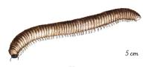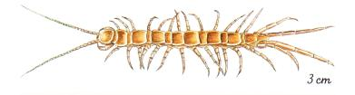

1. *Raki* zgradba:

Raziskovalci – lahko se namenoma odpravite iskati rake. Lahko da na sprehodu ali ob drugi priložnosti prečkate potok – poskusite poiskati raka. Kje pogledati – v tolmunih pod kamni tvorijo račine. Poskusite. S sabo lahko vzamete kozarec za vlaganje ali kakšno drugo posodo in ga odnesete domov, da ga proučite. Tudi fotografija je dobrodošla.

**Zgradba raka (označite oziroma pobarvajte na spodnji shemi, ki jo skopirajte in prilepite v zvezek):**

- telo sestavljata glavoprsje in členjen zadek,

- imajo dva para tipalnic in en par oči,

- pokriti so s hitinjačo, ki ščiti rakovo telo,

- imajo pet parov nog hodilk, prve so oblikovane v škarje,

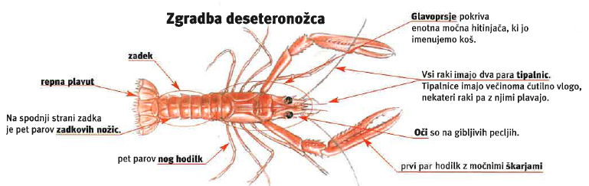- zadek ima pet parov zadkovih nožic (spodaj) in repno plavut.

Snov piši v zvezek:

**Razmnoževanje** – so ločenih spolov – razvoj poteka iz oplojenega jajčeca v odraslo žival.

**Dihala**: velika večina diha s škrgami.

Pomembni so v prehrani človeka in 90% jih predstavlja živalski plankton, ki je hrana ribam, kitom, …so pomemben člen prehranjevalnih verig.

**Ločimo nižje rake** (enostavnejša telesna zgradba) in **višje rake** (bolj zapletena telesna zgradba).

**Poskusite spodnje slike ustrezno razvrstiti k opisom.**

Nižji raki:

* Postranica - živi v studencih, rekah, potokih…Telo je bočno stisnjeno in plava obrnjena na bok.
* Vodna bolha – je milimetrskih velikosti, živijo planktonsko (morje ali celinske vode) – imajo veliko izrastkov, da lahko v vodi lebdijo, plavajo s tipalkami.
* Vitičnjaki: pritrjeni na podlago (lahko so to kiti, kamni, želve, ladje, skale…) ali pa so zajedavci. Pred valovi jih ščitijo apnenčaste ploščice, iz oklepa molijo le vitičaste nožice.
* Kopenski rak - mokrice krogličarke.

Višji raki:

* Kozice ( pogosti v prehrani),
* Jastog (zelo velik rak),
* Rakovice, ki imajo sploščeno telo, kratek zadek je spodvihan pod glavoprsje.

Vsi višji raki so deseteronožci.

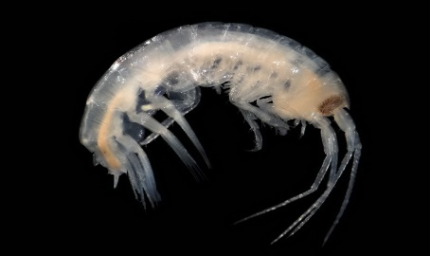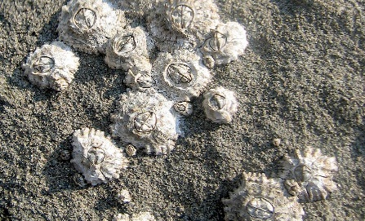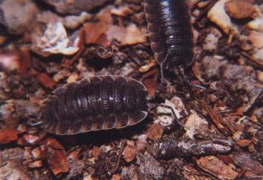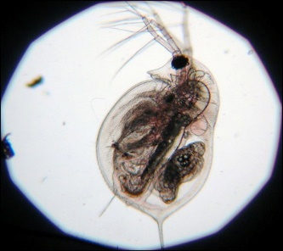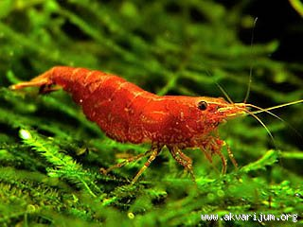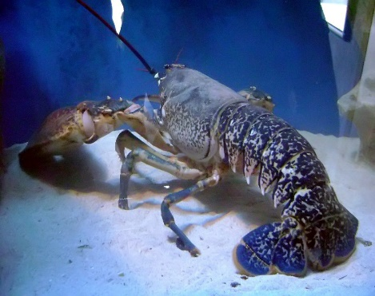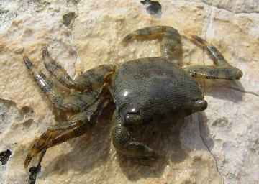

**Sedaj smo končali MNOGOČLENARJE. Pred tem pa NEČLENARJE** – niso imeli členov. Naslednja skupina pa so **MALOČLENARJI** z drugim imenom **IGLOKOŽCI**. Zapišite nov naslov.

Zapišite njihove splošne značilnosti:

I**glokožci so:**

* **zvezdasto somerni,**
* **so ostanek v razvoju - mrtva veja iz njih se ni razvil noben drug organizem;**
* **imajo notranje ogrodje iz apnenčastih ploščic,**
* **premikajo se z vodovodnimi nožicami (ne pa samo z iglicami – videli jih boste na posnetku morske zvezde in morskega ježka) katerih iztezanje omogoča vodovodni sistem – glej shemo zgradbo telesa. Skopirajte ali skicirajte spodnjo sliko.**

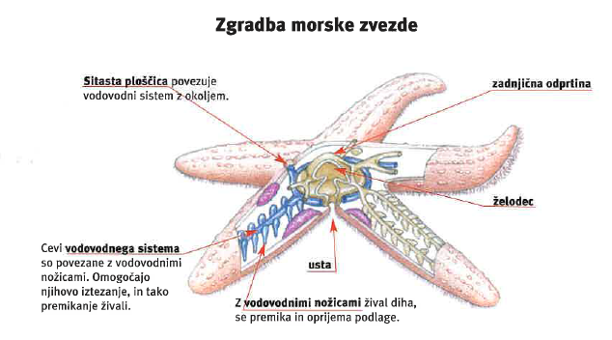

Predstavnike zapišite v obliki miselnega vzorca. Vseh pet organizmov skicirajte iz spodnjih filmov ali pa sliko poiščite na spletu in jo skopirajte.

1. **Morske lilije** (podobne kačjerepom, ki pa nimajo peclja, so pritrjene a se lahko premikajo),
2. **Morske zvezde** (zvezdasto telo, imajo pet ali več krakov, so plenilci, usta imajo spodaj, hranijo se z: iglokožci, mehkužci in koralnjaki),
3. **Kačjerepi** (imajo tanjše in nežnejše krake od lilij, so najhitrejši med iglokožci, plenijo v temi, premikajo se z kačastim zvijanjem krakov)**,**
4. **Brizgači** (imajo čvrsto telo, nimajo krakov, usta imajo ob strani, hranijo se z: odmrli delci živih organizmov iz dna in planktonom),
5. **Morski ježki** (ima kroglasto telo in pet zobcev v ustih, ki so v spodnjem delu telesa, diha s škrgami, premika se z iztegovanjem vodovodnih nožic in z na ogrodje pripetimi bodicami).

Oglejte si zgornje iglokožce v naravnem okolju in si počasi prikličite poletje, morje, sonce…

<https://www.youtube.com/watch?v=OyketlthVWg> – lilija

<https://www.youtube.com/watch?v=LomGjf3osLQ> – morska zvezda

<https://www.youtube.com/watch?v=XNHaqMRNHto> – kačjerep, ki je lignja

<https://www.youtube.com/watch?v=dlqa1mZ_5pM> – brizgači – morske kumare – hranjenje s pomočjo lovk, ki jih vnaša v usta

<https://www.youtube.com/watch?v=MZjC510cSAA> – morski ježek – premikanje

**ZANIMIVOST**: <https://www.youtube.com/watch?v=Xm2mF2IgLrA> – kdor želi lahko zgornjo zgradbo morske zvezde pogleda v prispevku, kjer jo secirajo. Ogledate si lahko anatomijo – notranjo zgradbo morske zvezde.

Ni potrebno izdelati vsega, po želji lahko, bomo pa nadaljevali v šoli. Izdelajte 1/3 ostalo nadaljujemo v šoli.